Plan Fonctionnel

Ecran 1 :Ecran de connexion

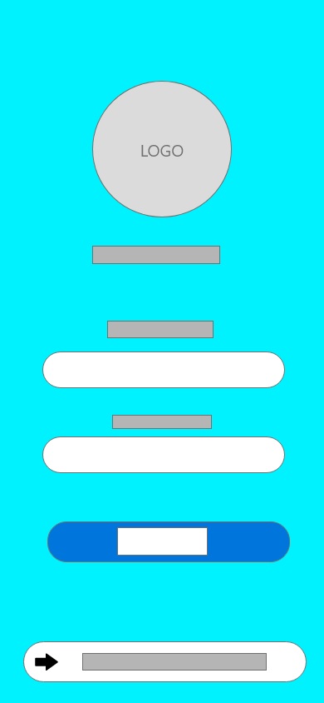Cet écran permet la connexion à l’application.

Selon le site d’origine, l’utilisateur a normalement 2 choix, soit créer un espace, soit la connexion à un espace existant.

Cette capture met en évidence, le cas où l’utilisateur possède déjà un compte. Alors il a la possibilité de soi se connecter, de manière singulière en y mettant son numéro Siret/Identifiant et son mot de passe ou bien alors de passe par la plateforme NET-entreprises.fr

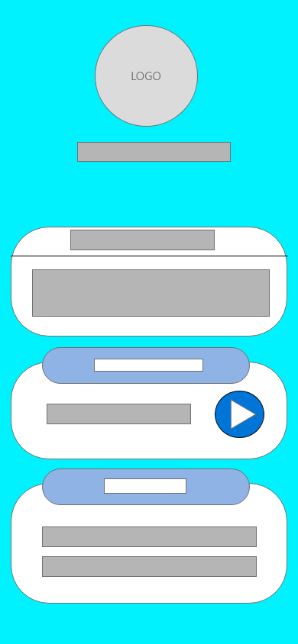Ecran 2 : Accueil

Cet écran est l’accueil de l’application après la connexion.

1. Cette partie est destinée au fil d’actualité personnel de l’utilisateur.

1

1. Cette partie est destinée à la partie la plus importante de l’application. Elle permet un accès simple à la partie permettant de faire sa déclaration.
2. Cette partie permet un accès aux documents de l’utilisateur comme sa déclaration trimestrielle de chiffre d’affaires et à ces attestations déjà accessibles par demande (ex : attestation de vigilance)

3

2

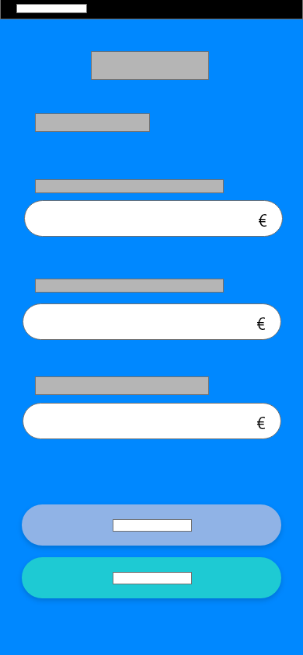Ecran 3 : Ma declaration

Cet écran permet l’entrer des informations à la déclaration trimestrielle ou mensuelle de l’utilisation de son chiffre d’affaire.

Ecran 4 : Paiements

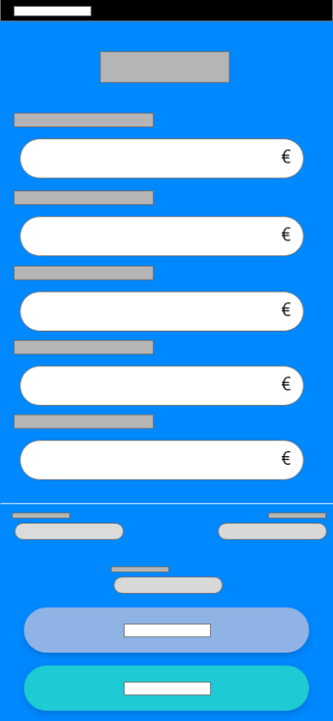Cet écran permet de valider le paiement de ses cotisations.

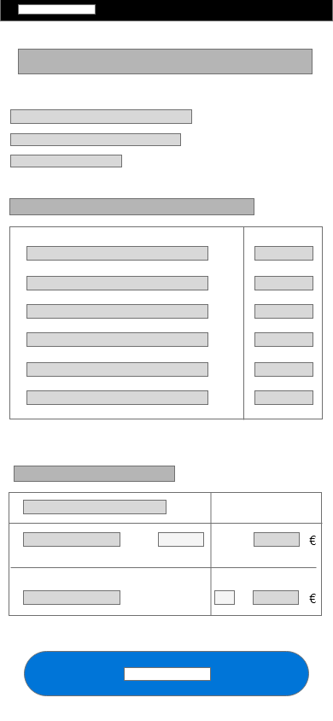Ecran 5 : Mes déclarations

Cet écran permet de visualiser sa déclaration du trimestre en cours et de l’imprimer si la fonction est disponible sur le smartphone de l’utilisateur

Ecran 6 : Mes attestations

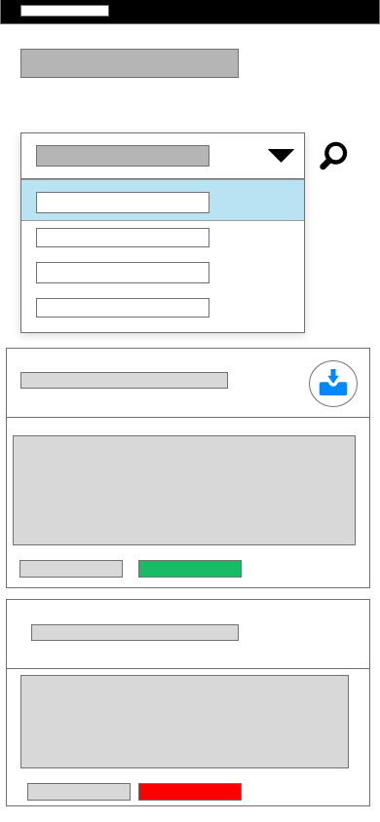Cet écran permet de faire la demande et de télécharger sur son téléphone ses attestations.